数据库应用技术
练习参考答案（仅供参考）

第1章 数据库基础知识
一、选择题
1．C 2．A 3．A 4．D 5．C 6．C 7．A 8.A

二、填空题
1．数据操作
2．关系模型
3．唯一标识一条
4．实体完整性 域完整性
5．投影 连接
6．部分函数依赖

三、设计题
1．参考答案：
（1）订单（订单号，订货量，订货日期，交货日期，销售员编号，客户编号，货品编号）
（2）货品（货品编号，货品名称，规格，售价，成本价，供货商编号）
（3）供货商（供货商编号，供货商名称，电话，地址）
（4）客户（客户编号，姓名，联系电话，地址）
（5）销售员（销售员编号，姓名，电话，部门编号）
（6）部门（部门编号，部门名称，电话，地址）

2．参考答案
（1）E-R模型分立图
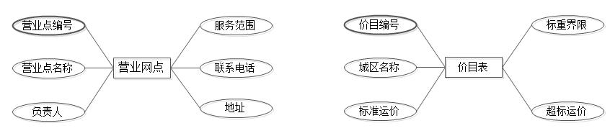
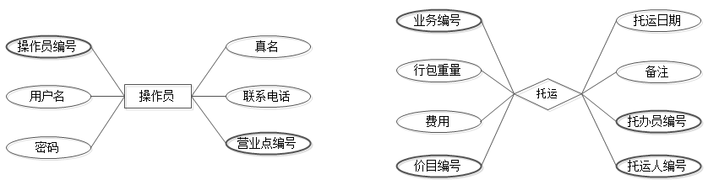
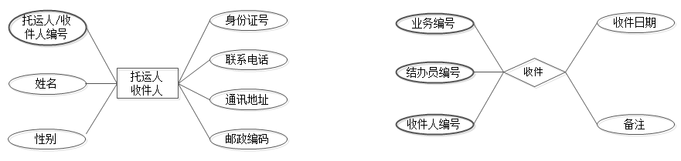

（2）E-R模型总装简图

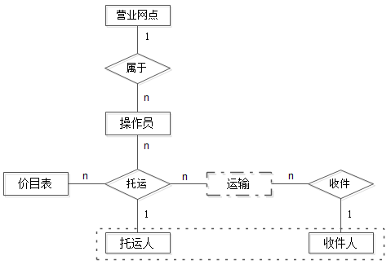
注：与运输有关的E-R图和关系模式没有提供，请读者自行补上。
（3）关系模式：
① 营业网点（营业点编号，营业点编号，负责人，地址，联系电话，服务范围）
② 操作员（操作员编号，用户名，密码，真名，联系电话，营业点编号）
③ 价目表（价目编号，城区名称，标准运价，标重界限，超标运价）
④ 托运/收件（业务编号，行包重量，费用，运价编号，托运日期，备注，托办操作员编号，托运人编号；结办操作员编号，收件人编号，收件日期）
⑤ 托运人/收件人（托运人/收件人编号，姓名，性别，身份证号，联系电话，通讯地址，邮政编码）

第2章 SQL Server 2008的安装与配置
一、选择题
1．A 2．A 3．A 4．B 5．C 6． A 7．D
8．B 9．D

二、填空题
1．可信任的 智能的
2．标准版 开发版 速成版
3．64位的Windows操作系统 32位的Windows操作系统环境
4．服务器引擎 不为其他实例共享
5．TCP端口号

第3章 数据库管理
一、选择题
1．C 2．D 3．C 4．C 5．B 6.A 7.D 8.C
9.B 10.D
二、填空题
1．辅助数据文件 用户自定义文件组
2．Master Model
3．数据库名称 逻辑名称 文件初始大小
4．DBCC SHRINKDATABASE (<数据库名>,<预留百分比空间>)
5．DROP DATABASE <数据名称>[,…n]
三、设计题
1．参考答案
（1）使用SSMS图形界面方式创建数据库“qqtx”的数据库文件参数:
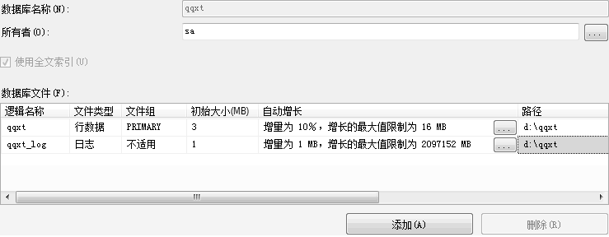

（2）数据库重命名语句
EXECUTE sp_renamedb qqxt,qqxtgl
（3）T-SQL创建“qqxt”数据库语句
CREATE DATABASE qqxt --创建qqxt数据库
ON PRIMARY --定义主文件组
( NAME='qqxt', --定义文件的逻辑名称
FILENAME='d:\qqxt\qqxt.mdf', --定义数据库文件的存放路径和名称
SIZE=3MB, --定义文件的初始大小
MAXSIZE=16MB, --定义文件可增长到的最大大小
FILEGROWTH=10% --定义文件的自动增量
)
LOG ON --定义日志文件
( NAME='qqxt_log',
FILENAME='d:\qqxt\qqxt.ldf',
SIZE=1MB,
MAXSIZE =UNLIMITED,
FILEGROWTH =1MB
)
2．参考答案
T-SQL创建“oagl”数据库语句：
CREATE DATABASE oagl
ON PRIMARY
( NAME='oagl_p1',
FILENAME='d:\oagl\oagl_p1.mdf',
SIZE=8,
MAXSIZE=100,
FILEGROWTH=20%
),
( NAME='oagl_p2',
FILENAME='d:\oagl\oagl_p2.mdf',
SIZE=4,
MAXSIZE=UNLIMITED,
FILEGROWTH=8
)
LOG ON
( NAME='oagl_log1',
FILENAME='d:\oagl\oagl_log1.ldf',
SIZE=6,
MAXSIZE=32,
FILEGROWTH=2
),
( NAME='oagl_log2',
FILENAME='d:\oagl\oagl_log2.ldf',
SIZE=1,
MAXSIZE=UNLIMITED,
FILEGROWTH=10%
)

第4章 数据库表设计
一、选择题
1．B 2．B 3．C 4．D 5．A 6．D 7．C
8．C 9．B

二、填空题
1．一个或多个字段 数据类型
2．用户表 系统表
3．创建表和修改表
4．设计与调试T-SQL语句
5．插入记录和修改记录数据
三、设计题
1．参考答案
（1）使用SSMS方式创建表请参考书本【例4-1】和【例4-2】的操作过程。
（2）T-SQL语句参考答案
CREATE TABLE provider(
id INT IDENTITY(1,1) CONSTRAINT pk_provider PRIMARY KEY,
供货商编号 VARCHAR(8) NOT NULL CONSTRAINT uq_ghxbh UNIQUE,
供货商名称 VARCHAR(64) NOT NULL CONSTRAINT uq_ghxmc UNIQUE,
联系人 VARCHAR(32) NOT NULL,
联系电话 VARCHAR(40) NOT NULL,
QQ号 VARCHAR(16),
域名 VARCHAR(64) ,
通讯地址 VARCHAR(128) NOT NULL,
邮政编码 VARCHAR(5) NOT NULL,
业务范围 VARCHAR(512)
)
2．参考答案
（1）使用SSMS方式创建表请参考书本【例4-1】和【例4-2】的操作过程。
（2）T-SQL语句参考答案
CREATE TABLE inventory(
id INT IDENTITY(1,1) CONSTRAINT pk_inventory PRIMARY KEY,
商品编号 VARCHAR (6) NOT NULL CONSTRAINT uq_xpbh UNIQUE,
商品名称 VARCHAR(64) NOT NULL CONSTRAINT uq_xpmc UNIQUE,
型号 VARCHAR(32) NOT NULL,
规格 VARCHAR(32),
条形码 VARCHAR(64) NOT NULL,
库存量 INT,
单价 DECIMAL(12,2) CONSTRAINT ck_dj CHECK(单价>0),
进货价 DECIMAL(12,2) CONSTRAINT ck_jhj CHECK(进货价>0),
仓位 VARCHAR(24),
进货日期 DATE,
最高预警数 INT CONSTRAINT df_Unumber DEFAULT 200,
最低预警数 INT CONSTRAINT df_Lnumber DEFAULT 10,
provider_id INT CONSTRAINT fk_in_pr FOREIGN KEY REFERENCES provider(id)
)
3．参考答案
ALTER TABLE student
ADD
生源地 VARCHAR(32)
GO
EXECUTE sp_rename 'student.[高考总分]','入学总分','COLUMN'
GO
ALTER TABLE student
ADD CONSTRAINT ck_rszf CHECK(入学总分>=0 AND 入学总分<=1000)
GO
ALTER TABLE student ADD CONSTRAINT df_syd DEFAULT '广东' FOR 生源地
GO

第5章 表数据的维护
一、选择题
1．B 2．A 3．B 4．A 5．B 6．B
7．B 8．D 9．C 10．C

二、填空题
1．人工输入
2．SQL脚本 SQL脚本文件 .sql
3．主键或唯一键 可代表一定记录范围
4．INSERT UPDATE DELETE
5．删除规则
三、设计题
1．参考答案
（１）DROP DATABASE jwgl
（２）用记事本打开“jwgl”数据库教学模型的T-SQL脚本文件，将内容粘贴到SSMS管理器中的“SQL编辑器”窗格，然后单击工具栏的“！运行”按钮执行即可。
２．在完成第１题的情况下，设计T-SQL语句完成如下操作：
（1）参考答案
INSERT INTO specialty (专业编号,专业名称) VALUES('0201','数控技术')
（2）参考答案
INSERT INTO class(班级编号,班级名称,年级,specialty_id)
VALUES('02011301','数控13-1','2013',(SELECT id FROM specialty WHERE 专业名称='数控技术'))
或:
打开specialty专业表查"数控技术"专业的id字段值,例如,如果id的值是5,则可用下述语句操作:
INSERT INTO class(班级编号,班级名称,年级,specialty_id)
VALUES('02011301','数控13-1','2013',5)
（3）参考答案
DELETE student WHERE 学号='0102110103'
（4）参考答案
由于表间没有建立级联的“删除规则”，要从“class”班级表中删除“计算机12-1”班的记录，须分四步进行：
① 从“score”成绩表中删除“计算机12-1”班学生的成绩记录；
② 从“student”学生表中删除该班的所有学生记录；
③ 从“task”开课任务表中删除该班所开过的课程记录；
④ 从“class”班级表中删除“计算机12-1”班的记录。
语句如下：
--方法一：通过查询获得班级的id值
--从“score”成绩表中删除“计算机12-1”班学生的成绩记录：
DELETE score WHERE student_id in(select id from student WHERE class_id=(SELECT id FROM class WHERE 班级名称='计算机12-1'))
GO
--从“student”学生表中删除该班的所有学生记录：
DELETE student WHERE class_id=(SELECT id FROM class WHERE 班级名称='计算机12-1')
GO
--从“task”开课任务表中删除该班所开过的课程记录：
DELETE task WHERE class_id=(SELECT id FROM class WHERE 班级名称='计算机12-1')
GO
--从“class”班级表中删除“计算机12-1”班的记录：
DELETE class WHERE 班级名称='计算机12-1'

--或：
--方法二:使用SSMS方式查询得班级的id值
--在SSMS管理器中打开class班级表，查到“计算机-1”班的id值为3
--从“score”成绩表中删除“计算机12-1”班学生的成绩记录：
--DELETE score WHERE student_id in(select id from student WHERE class_id=3)
--GO
--从“student”学生表中删除该班的所有学生记录：
--DELETE student WHERE class_id=3
--GO
--从“task”开课任务表中删除该班所开过的课程记录：
--DELETE task WHERE class_id=3
--GO
--从“class”班级表中删除“计算机12-1”班的记录：
--DELETE class WHERE id=3
--GO

--如果表间建立了级联的“删除规则”，则用一行语句即可：
--DELETE class WHERE 班级名称='计算机12-1'
--或：
--DELETE class WHERE id=3

（5）参考答案
UPDATE teacher
SET 教师姓名='刘博士'
WHERE 教师编号='010104'
（6）参考答案
UPDATE student
SET class_id=(SELECT id FROM class WHERE 班级名称='计算机11-1')
WHERE 姓名='黄听听'
（7）参考答案
UPDATE score
SET 成绩=85
WHERE student_id=(SELECT id FROM student WHERE 姓名='陈小东') and task_id in(SELECT id FROM task WHERE course_id=(SELECT id FROM course WHERE 课程名称='JavaScript程序设计'))
3．参考答案
（0）创建表
CREATE TABLE dept
(
id INT IDENTITY(1,1) CONSTRAINT pk_dept PRIMARY KEY,
name VARCHAR(32) NOT NULL CONSTRAINT uq_name UNIQUE
)
GO
CREATE TABLE staff
(
id INT IDENTITY(1,1) CONSTRAINT pk_staff PRIMARY KEY,
dept_id INT CONSTRAINT fk_st_de FOREIGN KEY REFERENCES dept(id),
number VARCHAR(6) CONSTRAINT uq_number UNIQUE,
name VARCHAR(32) NOT NULL,
sex VARCHAR(6) CONSTRAINT ck_sec CHECK(sex='男' OR sex='女'),
age INT
)
（1）参考答案
INSERT INTO dept(name)
VALUES ('开发部'),
('技术部'),
('生产部'),
('后勤部'),
('财务部')
GO
INSERT INTO staff(dept_id,number,name,sex,age)
VALUES (1,'001','张明明','男',39),
(2,'002','李小双','女',32),
(2,'003','王东兴','男',54),
(1,'004','陈肖青','女',42),
(4,'005','黄冰河','女',24)
（2）参考答案
--将“生产部”修改为“市场部”
UPDATE dept SET name='市场部' WHERE name='生产部'
（3）参考答案
--将“陈肖青”的年龄修改为“52”，所属部门修改为“市场部”
UPDATE staff
SET age=52,dept_id=(SELECT id FROM dept WHERE name='市场部')
WHERE name='陈肖青'
（4）参考答案
--将“技术部”的所有员工的“年龄”增加1岁
UPDATE staff
SET age=age+1
WHERE dept_id=(SELECT id FROM dept WHERE name='技术部')
（5）参考答案
--将员工“黄冰河”划归“财务部”
UPDATE staff
SET dept_id=(SELECT id FROM dept WHERE name='财务部')
WHERE name='黄冰河'
（6）参考答案
--将“王东兴”从员工表中删除
DELETE FROM staff WHERe name='王东兴'
（7）参考答案
--将“后勤部”以及其员工记录全部删除
DELETE staff
WHERE dept_id=(SELECT id FROM dept WHERE name='后勤部')
GO
DELETE dept WHERE name='后勤部'
GO

第6章 数据查询
一、选择题
1．C 2．A 3．D 4．B 5．B 6．A 7．C 8．D
9． A 10．C 11．B 12．C
二、填空题
1．输出列 数据源对象 选择条件
2．SELECT GROUP BY
3．外连接 右外连接
4．关系表达式
5．% _ [] [^]
三、设计题
1．参考答案
SELECT sp.专业编号,专业名称,cl.*
FROM specialty AS sp,class AS cl
WHERE cl.specialty_id=sp.id
2．参考答案
SELECT sp.专业编号,sp.专业名称,cl.班级编号,cl.班级名称,年级,st.*
FROM class AS cl,student AS st,specialty AS sp
WHERE st.class_id=cl.id AND cl.specialty_id=sp.id
3．参考答案
SELECT sp.专业编号,专业名称,co.*
FROM specialty AS sp,course AS co
WHERE co.specialty_id=sp.id
4．参考答案
SELECT sp.专业编号,sp.专业名称,cl.班级编号, cl.班级名称,cl.年级,co.开课学期,co.课程编号,co.课程名称,co.课时,co.学分,co.周课时,te.教师编号,te.教师姓名,ta.id,ta.学年,ta.学期,ta.起止周
FROM specialty AS sp,class AS cl,course AS co,teacher AS te,task As ta
WHERE cl.specialty_id=sp.id AND co.specialty_id=sp.id AND
ta.teacher_id=te.id AND ta.course_id=co.id AND ta.class_id=cl.id
5．参考答案
SELECT st.学号,st.姓名,st.性别,sp.专业名称,cl.班级名称,cl.年级,te.教师姓名,ta.学年,ta.学期,co.课程名称,sc.成绩
FROM specialty AS sp,class AS cl,course AS co,teacher AS te,task As ta,student AS st,score AS sc
WHERE cl.specialty_id=sp.id AND co.specialty_id=sp.id AND
ta.teacher_id=te.id AND ta.course_id=co.id AND
ta.class_id=cl.id AND sc.task_id=ta.id AND st.id=sc.student_id
6．参考答案
--设计T-SQL语句查询输出“计算机应用技术”专业的所有开设课程信息
SELECT s.专业名称,c.*
FROM course AS c,specialty AS s
WHERE s.专业名称='计算机应用技术' AND s.id=c.specialty_id
7．参考答案
--设计T-SQL语句查询输出“2012”级所有姓“陈”学生的信息
SELECT cl.年级,st.*
FROM student AS st,class AS cl
WHERE cl.id=st.class_id AND cl.年级='2012' AND 姓名 LIKE '陈%'
8．参考答案
--设计T-SQL语句查询输出“2012-2013学年1学期”各班学生成绩的最高分、最低分、平均分、参试人次等信息，结果要求按平均分从大到小排序输出。
SELECT ta.学年,ta.学期,cl.班级名称,MAX(sc.成绩) AS 最高分,MIN(sc.成绩) AS 最低分,AVG(sc.成绩) AS 平均分,COUNT(sc.成绩) AS 参试人次
FROM score AS sc,task AS ta,student AS st,class AS cl
WHERE sc.task_id=ta.id AND
sc.student_id=st.id AND
st.class_id=cl.id AND
ta.学年='2012-2013' AND
ta.学期=1
GROUP BY ta.学年,ta.学期,cl.班级名称
ORDER BY 平均分 DESC
9．参考答案
--设计T-SQL语句查询输出“2012-2013学年1学期”成绩不合格的学生信息“学号、姓名、专业、班级、学年、学期、成绩”，结果按“学号”排序输出。
SELECT st.学号,st.姓名,sp.专业名称,cl.班级名称,ta.学年,ta.学期,co.课程名称,sc.成绩
FROM score AS sc,task AS ta,student AS st,class AS cl,specialty AS sp,course AS co
WHERE sc.task_id=ta.id AND
sc.student_id=st.id AND
st.class_id=cl.id AND
cl.specialty_id=sp.id AND
ta.course_id=co.id AND
ta.学年='2012-2013' AND
ta.学期=1 AND
sc.成绩<60
ORDER BY st.学号
10．参考答案
--使用子查询设计T-SQL查询语句查询有哪些专业开设了“计算机应用基础”课。
SELECT *
FROM specialty
WHERE id IN(SELECT specialty_id
FROM course
WHERE 课程名称='计算机应用基础'
)

第7章 视图与索引
一、选择题
1．C 2．C 3．A 4．D 5．C 6．A 7．C 8．D
9.C 10.D 11.A 12.B

二、填空题
1．虚 抽取
2．标准视图 分区视图
3．创建
4．WITH ENCRYPTION
5．DROP VIEW <视图名称>
6．一列或多列
7．重新生成
三、设计题
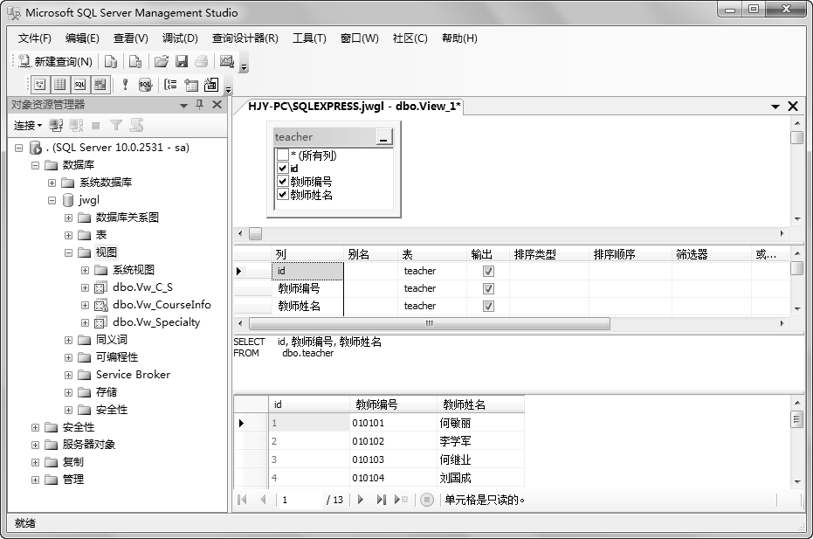
1．参考答案
视图的设计步骤参考第7章的“7.2.1”节。

2．参考答案
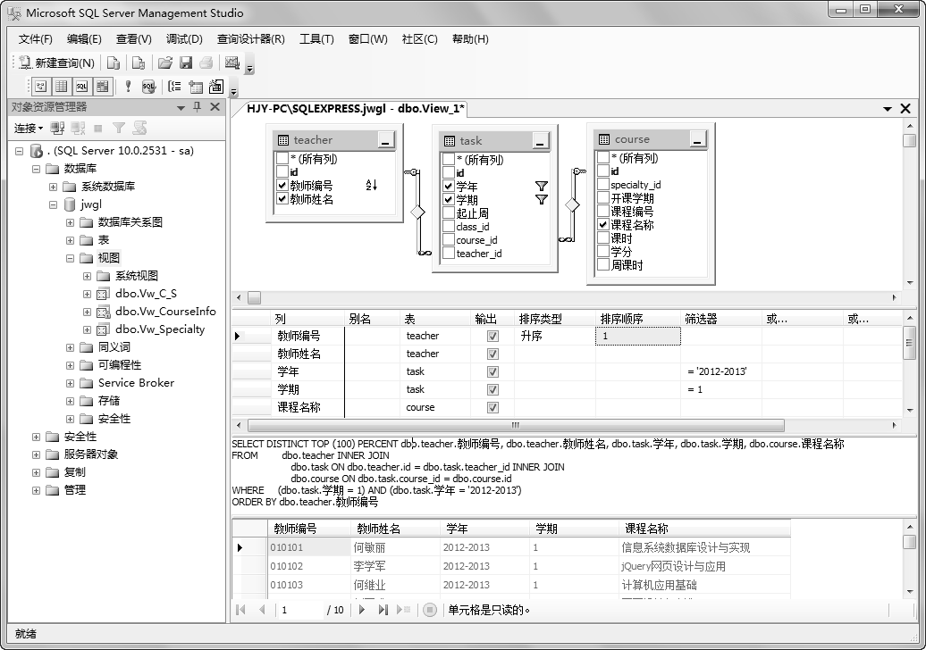
3．参考答案
CREATE VIEW vStudentScore
AS
SELECT st.学号,st.姓名,ta.学年,ta.学期,co.课程名称,sc.成绩
FROM class AS cl,student AS st,task AS ta,course AS co,score AS sc
WHERE cl.班级名称='计算机11-1' and
st.class_id=cl.id and
ta.class_id=cl.id and
ta.course_id=co.id and
sc.student_id=st.id and
sc.task_id=ta.id and
ta.学年='2012-2013' and
ta.学期=2
4．参考答案
CREATE VIEW vTask12132
AS
SELECT ta.学年,ta.学期,te.教师姓名,cl.班级名称,co.课程编号,co.课程名称,co.开课学期,co.课时,co.周课时
FROM task AS ta,course AS co,teacher AS te,class AS cl
WHERE ta.学年='2012-2013' and ta.学期=2 and
ta.class_id=cl.id and
ta.course_id=co.id and
ta.teacher_id=te.id
5．参考答案
--创建“vClass”视图，该视图返回各个班级的详细信息。
CREATE VIEW vClass
AS
SELECT sp.专业编号,专业名称,cl.*
FROM specialty AS sp,class AS cl
WHERE cl.specialty_id=sp.id
6．参考答案
--创建“vCourse”视图，该视图返回各个专业所开设的课程的详细信息
CREATE VIEW vCourse
AS
SELECT sp.专业编号,专业名称,co.*
FROM specialty AS sp,course AS co
WHERE co.specialty_id=sp.id
7．参考答案
--创建“vStudent”视图，该视图返回学生的详细信息。
CREATE VIEW vStudent
AS
SELECT sp.专业编号,sp.专业名称,cl.班级编号,cl.班级名称,年级,st.*
FROM class AS cl,student AS st,specialty AS sp
WHERE st.class_id=cl.id AND cl.specialty_id=sp.id
8．参考答案
--创建“vTask”视图，该视图返回各个学期开课任务的详细信息。
CREATE VIEW vTask
AS
SELECT sp.专业编号,sp.专业名称,cl.班级编号, cl.班级名称,cl.年级,co.开课学期,co.课程编号,co.课程名称,co.课时,co.学分,co.周课时,te.教师编号,te.教师姓名,ta.id,ta.学年,ta.学期,ta.起止周
FROM specialty AS sp,class AS cl,course AS co,teacher AS te,task As ta
WHERE cl.specialty_id=sp.id AND co.specialty_id=sp.id AND ta.teacher_id=te.id AND ta.course_id=co.id AND ta.class_id=cl.id
9．参考答案
--创建“vScore”视图，该视图返回各个学生的课程学习成绩的详细信息。
CREATE VIEW vScore
AS
SELECT st.学号,st.姓名,st.性别,sp.专业名称,cl.班级名称,cl.年级,te.教师姓名,ta.学年,ta.学期,co.课程名称,sc.成绩
FROM specialty AS sp,class AS cl,course AS co,teacher AS te,task As ta,student AS st,score AS sc
WHERE cl.specialty_id=sp.id AND co.specialty_id=sp.id AND
ta.teacher_id=te.id AND ta.course_id=co.id AND
ta.class_id=cl.id AND sc.task_id=ta.id AND st.id=sc.student_id

第8章 T-SQL编程
一、选择题
1．A 2．C 3．D 4．C 5．D 6．C 7．C
二、将下列数学式子转换成T-SQL表达式
1．2.5*10+(@x-10)/@y*3.5
2．(10*@a+(10-@c)/(5+@d))/(2*@b)
3．@x>=100 OR @x<10
4．(50<=@x AND @x<100) OR (5*@x<=@y AND @y<100-@z)
三、程序设计题
1．参考答案
DECLARE @a INT,@b INT,@c INT
DECLARE @p float,@area float
SET @a=15
SET @b=20
SET @c=30
SET @p=(@a+@b+@c)/2
SET @area=SQRT(@p*(@p-@a)*(@p-@b)*(@p-@c))
print @area
2．参考答案
参考【例8-10】
3．参考答案
DECLARE @h float,@s float,@n INT
SET @h=100.0
SET @s=100.0
SET @n=2
WHILE @n<=10
BEGIN
SET @h=@h/2.0
SET @s=@s+@h*2
SET @n=@n+1
END
PRINT @s
PRINT @h/2
4．参考答案
参考【例8-14】
5．参考答案
SELECT a.*,及格率=1.0*及格人次/总人次*100
FROM (SELECT 班级名称,总人次=(
SELECT COUNT(sc.成绩)
FROM class AS cla,student AS st,score AS sc
WHERE cla.id=st.class_id AND st.id=sc.student_id AND cla.id=cl.id
GROUP BY cla.班级名称
),及格人次=( SELECT COUNT(sc.成绩)
FROM class AS cla,student AS st,score AS sc
WHERE cla.id=st.class_id AND st.id=sc.student_id AND cla.id=cl.id AND sc.成绩>=60
GROUP BY cla.班级名称
)
FROM class AS cl
WHERE cl.年级='2012'
) AS a
ORDER BY 及格率DESC
6．参考答案
SELECT 学号,姓名,SUM(绩点) AS 总绩点
FROM (SELECT 学号,姓名,成绩,绩点=CASE
WHEN 成绩<60 THEN 1
WHEN 成绩>=60 AND 成绩<80 THEN 1.5
WHEN 成绩>=80 AND 成绩<90 THEN 2.5
WHEN 成绩>=90 THEN 3
END
FROM class AS cl,student AS st,score AS sc
WHERE cl.id=st.class_id AND st.id=sc.student_id AND cl.年级='2012') AS jd
GROUP BY 学号,姓名
ORDER BY 总绩点DESC

第9章 函数
一、选择题
1．C 2．B 3．B 4．D 5．A 6．D
7．B 8．A 9．D 10．C
二、填空题
1．功能 数值 结果集
2．标量值函数 内置函数
3．RANK NTILE
4．CREATE FUNCTION ALTER FUNCFION DROP FUNCTION
三、程序设计题
1．参考答案
CREATE FUNCTION area(@a FLOAT,@b FLOAT,@c FLOAT)
RETURNS FLOAT
AS
BEGIN
DECLARE @p FLOAT,@area FLOAT
IF(@a+@b>@c AND @a+@c>@b AND @c+@b>@a)
BEGIN
SET @p=(@a+@b+@c)/2
SET @area=SQRT(@p*(@p-@a)*(@p-@b)*(@p-@c))
END
ELSE
SET @area=-1 --不能构成三角形
RETURN @area
END
2．参考答案
CREATE FUNCTION convScore(@score float)
RETURNS VARCHAR(6)
AS
BEGIN
DECLARE @sc VARCHAR(6)
IF @score>=90.0
SET @sc='优秀'
ELSE IF @score>=80.0
SET @sc='良好'
ELSE IF @score>=70.0
SET @sc='中等'
ELSE IF @score>=60.0
SET @sc='及格'
ELSE
SET @sc='不及格'
RETURN @sc
END
3．参考答案
CREATE FUNCTION passRate(@level AS VARCHAR(4))
RETURNS TABLE
AS
RETURN (
SELECT a.*,及格率=1.0*及格人次/总人次*100
FROM (SELECT 班级名称,
总人次=(SELECT COUNT(sc.成绩)
FROM class AS cla,student AS st,score AS sc
WHERE cla.id=st.class_id AND st.id=sc.student_id AND cla.id=cl.id
GROUP BY cla.班级名称
),
及格人次=(SELECT COUNT(sc.成绩)
FROM class AS cla,student AS st,score AS sc
WHERE cla.id=st.class_id AND st.id=sc.student_id AND cla.id=cl.id AND sc.成绩>=60
GROUP BY cla.班级名称
)
FROM class AS cl
WHERE cl.年级=@level) AS a
)
4．参考答案
CREATE FUNCTION sumJd(@level AS VARCHAR(4))
RETURNS @temp TABLE(学号VARCHAR(10),
姓名VARCHAR(32),
总绩点FLOAT
)
AS
BEGIN
INSERT INTO @temp
SELECT 学号,姓名,SUM(绩点) AS 总绩点
FROM (SELECT 学号,姓名,成绩,绩点=CASE
WHEN 成绩<60 THEN 1
WHEN 成绩>=60 AND 成绩<80 THEN 1.5
WHEN 成绩>=80 AND 成绩<90 THEN 2.5
WHEN 成绩>=90 THEN 3
END
FROM class AS cl,student AS st,score AS sc
WHERE cl.id=st.class_id AND st.id=sc.student_id AND cl.年级=@level) AS jd
GROUP BY 学号,姓名
ORDER BY 总绩点DESC
RETURN
END

第10章 存储过程
一、选择题
1．D 2．A 3．C 4．B 5．B 6．A 7．C
8．C 9．A 10．D
二、填空题
1．用户自定义存储过程
2．ENCRYPTION
3．SYSADMIN MASTER
4．SP_RENAME
三、设计题
1．参考答案
--设计一个插入班级信息的存储过程“addClass”，该存储过程传入“专业名称，班级编号，班级名称，年级”等信息，如果班级插入成功则返回状态信息“1”，否则返回“0”。
USE jwgl
GO
IF OBJECT_ID('addClass','P') IS NOT NULL
DROP PROCEDURE addClass
GO
CREATE PROCEDURE addClass
@zymc VARCHAR(64),
@bjbh VARCHAR(8),
@bjmc VARCHAR(64),
@nj VARCHAR(4)
AS
DECLARE @status INT,@zyid INT --定义状态变量，专业id变量
SET @status=1 --设置状态变量初值为，先假设为
BEGIN TRY --监控插入记录处理
SET @zyid=(SELECT id FROM specialty WHERE 专业名称=@zymc)
INSERT INTO class(班级编号,班级名称,年级,specialty_id) VALUES(@bjbh,@bjmc,@nj,@zyid)
END TRY
BEGIN CATCH --插入记录错误处理
SET @status=0 --插入记录失败时，状态变量值设置为
END CATCH
RETURN @status --返回操作状态
GO
--存储过程调用
--EXECUTE addClass '计算机应用技术','01011302','计算机-2','2013'
2．参考答案
--设计一个根据“学号”删除学生信息的存储过程“delStudent”。
USE jwgl
GO
IF OBJECT_ID('delStudent','P') IS NOT NULL
DROP PROCEDURE delStudent
GO
CREATE PROCEDURE delStudent
@xh VARCHAR(10)
AS
DECLARE @status INT,@xhid INT --定义状态变量，学号id变量
SET @status=1 --设置状态变量初值为，先假设为
BEGIN TRY --监控删除记录处理
SET @xhid=(SELECT id FROM student WHERE 学号=@xh)
DELETE score WHERE student_id=@xhid
DELETE student WHERE 学号=@xh
END TRY
BEGIN CATCH --删除记录错误处理
SET @status=0 --删除记录失败时，状态变量值设置为
END CATCH
RETURN @status --返回操作状态
GO
--存储过程调用
--EXECUTE delStudent '0101120203'
3．参考答案
--设计一个修改学生学习成绩的存储过程“updateScore”，该存储过程传入“学号、课程编号、成绩”三个参数。
USE jwgl
GO
IF OBJECT_ID('updateScore','P') IS NOT NULL
DROP PROCEDURE updateScore
GO
CREATE PROCEDURE updateScore
@xh VARCHAR(10),
@kcbh VARCHAR(6),
@cj DECIMAL(6,2)
AS
DECLARE @status INT --定义状态变量
DECLARE @kcid INT --课程id变量
DECLARE @bjid INT --班级id变量
DECLARE @rwid INT --任务id变量
DECLARE @xsid INT --学生id变量,
SET @status=1 --设置状态变量初值为，先假设为
BEGIN TRY --监控修改记录处理
SET @xsid=(SELECT id FROM student WHERE 学号=@xh)
SET @kcid=(SELECT id FROM course WHERE 课程编号=@kcbh)
SET @bjid=(SELECT class_id FROM student WHERE 学号=@xh)
SET @rwid=(SELECT id FROM task WHERE class_id=@bjid AND course_id=@kcid)
UPDATE score SET 成绩=@cj WHERE student_id=@xsid AND task_id=@rwid
END TRY
BEGIN CATCH --修改记录错误处理
SET @status=0 --修改记录失败时，状态变量值设置为
END CATCH
RETURN @status --返回操作状态
GO
--存储过程调用
--EXECUTE updateScore '0101120201','010105',90.09
4．参考答案
--设计一个查询显示教师表信息的存储过程“showTeacher”。
USE jwgl
GO
IF OBJECT_ID('showTeacher','P') IS NOT NULL
DROP PROCEDURE showTeacher
GO
CREATE PROCEDURE showTeacher
AS
SELECT * FROM teacher
GO
--存储过程调用
--EXECUTE showTeacher
5．参考答案
--请设计一个根据“学号”计算学生学习成绩总“绩点”的存储过程“getStJd”,已知成绩转换成“绩点”的计算方法是“成绩<60，绩点=1；60<=成绩<80，绩点=1.5；80<=成绩<90，绩点=2.5；成绩>=90，绩点=3”。
--函数实现
CREATE FUNCTION dbo.getStJd(@xh VARCHAR(10))
RETURNS FLOAT
AS
BEGIN
DECLARE @jd FLOAT
SET @jd=(SELECT SUM(绩点)
FROM (SELECT 学号,姓名,成绩,绩点=CASE
WHEN 成绩<60 THEN 1
WHEN 成绩>=60 AND 成绩<80 THEN 1.5
WHEN 成绩>=80 AND 成绩<90 THEN 2.5
WHEN 成绩>=90 THEN 3
END
FROM class AS cl,student AS st,score AS sc
WHERE cl.id=st.class_id AND st.id=sc.student_id ) AS jd
WHERE 学号=@xh
)
RETURN @jd
END

GO
--函数调用
--PRINT dbo.getStJd('0101110201')

--存储过程实现
USE jwgl
GO
IF OBJECT_ID('getStJd','P') IS NOT NULL
DROP PROCEDURE getStJd
GO
CREATE PROCEDURE getStJd
@xh VARCHAR(10)
AS
DECLARE @jd FLOAT
SET @jd=(SELECT SUM(绩点)
FROM (SELECT 学号,姓名,成绩,绩点=CASE
WHEN 成绩<60 THEN 1
WHEN 成绩>=60 AND 成绩<80 THEN 1.5
WHEN 成绩>=80 AND 成绩<90 THEN 2.5
WHEN 成绩>=90 THEN 3
END
FROM class AS cl,student AS st,score AS sc
WHERE cl.id=st.class_id AND st.id=sc.student_id ) AS jd
WHERE 学号=@xh
)
RETURN @jd

--GO
--存储过程调用
--DECLARE @d FLOAT
--EXECUTE @d=getStJd '0101110104'
--PRINT @d
6．参考答案
--设计一个存储过程“getRandNumber”,该存储过程随机产生n组每组5个且值在[1，49]之间的随机整数，然后，随机产生一个值在[1，n]之间的整数x，最后，要求输出n组数中的第x组的5个随机数，并且要求对存储过程加密。
USE jwgl
GO
IF OBJECT_ID('getRandNumber','P') IS NOT NULL
DROP PROCEDURE getRandNumber
GO
CREATE PROCEDURE getRandNumber
@n INT
AS
BEGIN
IF NOT Exists(SELECT * FROM sysObjects WHERE Name ='#temps' And Type In ('U'))
BEGIN
CREATE TABLE #temps(
id INT IDENTITY(1,1),
aa INT,
bb INT,
cc INT,
dd INT,
ee INT
)
END
DECLARE @x INT,@a INT,@b INT,@c INT,@d INT,@e INT
SET @x=1
WHILE(@x<=@n)
BEGIN
SET @a=FLOOR(1+RAND()*49)
SET @b=FLOOR(1+RAND()*49)
SET @c=FLOOR(1+RAND()*49)
SET @d=FLOOR(1+RAND()*49)
SET @e=FLOOR(1+RAND()*49)
INSERT INTO #temps VALUES(@a,@b,@c,@d,@e)
SET @x=@x+1
END
SELECT * FROM #temps
SET @a=FLOOR(1+RAND()*@n)
SELECT * FROM #temps WHERE id=@a
END

--存储过程调用
--EXECUTE getRandNumber 50

第11章 游标
一、选择题
1．D 2．A 3．C 4．C 5．B 6．D 7．B 8．D
二、填空题
1．动态游标 只进游标
2．<游标名> <SELECT语句>
3．FETCH语句 INTO <@变量名>
4．游标 调用存储过程
5．简单数据类型 游标变量
三、程序设计题
1．参考答案
CREATE FUNCTION totalSPSN(@nj VARCHAR(4))
RETURNS INT
AS
BEGIN
DECLARE csGrade CURSOR SCROLL
FOR SELECT 姓名FROM student AS st,class AS cl WHERE cl.id=st.class_id AND cl.年级=@nj
OPEN csGrade
DECLARE @n INT,@name VARCHAR(32)
SET @n=0
FETCH NEXT FROM csGrade INTO @name
WHILE(@@FETCH_STATUS=0)
BEGIN
SET @n=@n+1
FETCH NEXT FROM csGrade INTO @name
END
RETURN @n
END
--测试
--SELECT dbo.totalSPSN('2011')
2．参考答案
--createTask 学年,学期,学制
CREATE PROCEDURE createTask
@xn VARCHAR(9), --传入学年参数
@xq INT, --传入学期参数
@xj INT --传入学制:2、、年
AS
BEGIN
DECLARE @kcnj INT
DECLARE @x INT
SET @x=CAST(LEFT(@xn,4) AS INT) --开课结束年级
SET @kcnj=@x-(@xj-1) --开课开始年级
WHILE(@kcnj<=@x) --开课年级循环处理
BEGIN
DECLARE @kcxq INT
SET @kcxq=(@x-@kcnj)*2+@xq --开课学期
DECLARE csClass CURSOR SCROLL --年级中的班级游标
FOR SELECT sp.id,cl.id --游标只返回专业id、班级id
FROM class As cl,specialty AS sp
WHERE sp.id=cl.specialty_id AND 年级=@kcnj
OPEN csClass
DECLARE @zyid INT,@bjid INT
--从游标提取一个班的专业id、班级id
FETCH NEXT FROM csClass INTO @zyid,@bjid
WHILE(@@FETCH_STATUS=0)
BEGIN
--生成游标提取的专业(id）班级(id）指定学期的开课任务
INSERT INTO task
SELECT 学年=@xn,学期=@xq,
起止周='01-'+LTRIM(STR(课时/周课时,2,0)),
class_id=@bjid,course_id=id,
teacher_id=NULL
FROM course
WHERE specialty_id=@zyid AND 开课学期=@kcxq
--取下一个班
FETCH NEXT FROM csClass INTO @zyid,@bjid
END
CLOSE csClass
DEALLOCATE csClass
SET @kcnj=@kcnj+1 --下一开课年级
END
END
--调用测试
--EXECUTE createTask '2014-2015',1,3
3．参考答案
CREATE FUNCTION totalScore(@xn VARCHAR(9),@xq INT)
RETURNS @fdTABLE TABLE(学年 VARCHAR(9), --定义返回表
学期 INT,
班级名称 VARCHAR(64),
课程名称 VARCHAR(128),
总人数 INT,
不及格人数 INT,
及格人数 INT,
中等人数 INT,
良人数 INT,
优人数 INT
)
AS
BEGIN
DECLARE @bjmc VARCHAR(64),@kcmc VARCHAR(128) --声明变量
--声明统计用变量
DECLARE @zrx INT,@bjg INT,@jg INT,@zd INT,@l INT,@y INT
DECLARE @CJ FLOAT
DECLARE csCourse CURSOR SCROLL --声明班级课程游标
FOR SELECT 班级名称,课程名称
FROM class AS cl,course AS co,task As ta,score AS sc
WHERE ta.course_id=co.id AND ta.class_id=cl.id AND
sc.task_id=ta.id AND ta.学年=@xn AND ta.学期=@xq
GROUP BY 班级名称,课程名称
OPEN csCourse --打开班级课程游标
--提取班级的第一门课程
FETCH NEXT FROM csCourse INTO @bjmc,@kcmc
WHILE(@@FETCH_STATUS=0)
BEGIN
SET @zrx=0 --初始化统计变量：总人数
SET @bjg=0 --不级格人数
SET @jg=0 --及格人数
SET @zd=0 --中等人数
SET @l=0 --良人数
SET @y=0 --优人数
DECLARE csScore CURSOR SCROLL --声明提取的课程的成绩游标
FOR SELECT 成绩
FROM class AS cl,course AS co,task As ta,score AS sc
WHERE ta.course_id=co.id AND ta.class_id=cl.id AND
sc.task_id=ta.id AND ta.学年=@xn AND ta.学期=@xq AND
cl.班级名称=@bjmc AND co.课程名称=@kcmc
OPEN csScore --打开成绩游标
FETCH NEXT FROM csScore INTO @cj --提取课程的第一个成绩
WHILE(@@FETCH_STATUS=0)
BEGIN
SET @zrx=@zrx+1 --统计总人数
IF(@CJ<60) --统计各段人数
SET @bjg=@Bjg+1
ELSE IF(@CJ<70)
SET @jg=@jg+1
ELSE IF(@CJ<80)
SET @zd=@zd+1
ELSE IF(@CJ<90)
SET @l=@l+1
ELSE
SET @y=@y+1
--提取课程的下一个成绩
FETCH NEXT FROM csScore INTO @cj
END
--插入一门课程的统计记录
INSERT INTO @fdTABLE VALUES(@xn,@xq,@bjmc,@kcmc,@zrx,@bjg,@jg,@zd,@l,@y)
CLOSE csScore --关闭成绩游标
DEALLOCATE csScore --释放成绩游标
--提取下一门课程
FETCH NEXT FROM csCourse INTO @bjmc,@kcmc
END
CLOSE csCourse --关闭课程游标
DEALLOCATE csCourse --释放课程游标
RETURN
END

--调用测试
--SELECT *
--FROM dbo.totalScore('2011-2012',1)
--ORDER BY 班级名称

第12章 触发器
一、选择题
1．C 2．D 3．A 4．C 5．C 6．A 7．C 8．D
二、填空题
1．被自动执行
2．SDDL触发器 后触发器
3．DELETED
4．声明创建后触发器
5．声明创建数据库作用域范围
6．INSERT、UPDATE或DELETE CREATE、ALTER、DROP
三、程序设计题
1．参考答案
CREATE TRIGGER dbo.csInsClass ON class
INSTEAD OF INSERT --创建替代插入触发器
AS
BEGIN
DECLARE @bjbh VARCHAR(8)
DECLARE @zybh VARCHAR(4)
DECLARE @nj VARCHAR(2)
DECLARE @f INT
SET @bjbh=(SELECT 班级编号 FROM INSERTED) --取验证的班级编号
SET @zybh=LEFT(@bjbh,4) --取专业编号
SET @nj=SUBSTRING(@bjbh,5,2) --取年级
SET @f=1
IF(@zybh!=(SELECT 专业编号 ROM specialty WHERE id=(SELECT specialty_id FROM INSERTED)))
SET @f=-1
ELSE IF (@nj!=(SELECT RIGHT(年级,2) FROM INSERTED))
SET @f=-1
ELSE IF EXISTS(SELECT * FROM class WHERE 班级编号=@bjbh)
SET @f=-1
IF(@f=-1)
PRINT '班级编号已存在或格式错误！'
ELSE
INSERT INTO class SELECT 班级编号,班级名称,年级,specialty_id FROM INSERTED
END
--测试
INSERT INTO class VALUEs('01011602','计算机16-1','2016',1) --成功
GO
INSERT INTO class VALUEs('01021602','计算机16-2','2016',1) --失败
GO
INSERT INTO class VALUEs('01011502','计算机16-3','2016',1) --失败
GO
2．参考答案
CREATE TRIGGER dbo.csUpBirthday ON student
INSTEAD OF UPDATE --创建替代修改触发器
AS
IF UPDATE(出生日期)
BEGIN
DECLARE @nj VARCHAR(4),@btd INT,@n INT
SET @nj=(SELECT 年级 FROM class WHERE id=(SELECT class_id FROM INSERTED))
SET @btd=(SELECT YEAR(出生日期) FROM INSERTED)
SET @n=CAST(@nj AS INT)-@btd
SELECT * FROM INSERTED
PRINT @n
IF (@n<15 OR @n>20)
PRINT '出生日期不合法，学生年龄在15到20岁之间为合法！'
ELSE
UPDATE student SET 出生日期=(SELECT 出生日期FROM INSERTED)
END
3．参考答案
CREATE TRIGGER dbo.trDelTask ON task
INSTEAD OF DELETE --创建替代删除触发器
AS
BEGIN
DECLARE @xn VARCHAR(9),@xq INT
SET @xn=(SELECT TOP 1 学年 FROM DELETED) --取出学年
SET @xq=(SELECT TOP 1 学期 FROM DELETED) --取出学期
DELETE score WHERE task_id IN(SELECT id FROM task WHERE 学年=@xn AND 学期=@xq) --先删除成绩记录
DELETE task WHERE 学年=@xn AND 学期=@xq --后删除任务记录
END
--测试
--DELETE task WHERE 学年='2012-2013' AND 学期=1

第13章 备份与恢复
一、选择题
1．A 2．D 3．D 4．C 5．B 6．A 7．D 8．C
二、填空题
1．差异数据库备份 数据文件和文件组备份
2．简单 大容量日志
3．INIT
4． FILE=<n>
5．事务日志
三、程序设计题
1．参考答案：
--先在D盘创建D:\dbBackup文件夹，然后执行如下代码：
EXECUTE sp_addumpdevice 'DISK','myDBBak','D:\dbBackup\dataBackup.bak'
2．参考答案：
--1.完整备份
BACKUP DATABASE jwgl TO myDBBak WITH NAME='jwgl-完整备份',INIT
--2.差异备份
BACKUP DATABASE jwgl TO myDBBak WITH NAME='jwgl-差异备份',DIFFERENTIAL
--3.事务日志备份
BACKUP LOG jwgl TO myDBBak WITH NAME='jwgl-事务日志备份',NOINIT
3．参考答案：
(1)创建备份设备
EXECUTE sp_addumpdevice 'DISK','cwglDv','e:\cwglDb\cwglDb.Bak'
（2）备份语句
--1.完整备份: 周日凌晨2时执行一次
BACKUP DATABASE cwgl TO cwglDv WITH NAME='cwgl-完整 备份',INIT
--2.差异备份:每天的凌晨4时执行一次
BACKUP DATABASE cwgl TO cwglDv WITH NAME='cwgl-差异 备份',DIFFERENTIAL
--3.事务日志备份: 每天每小时的第30分钟执行一次
BACKUP LOG cwgl TO cwglDv WITH NAME='cwgl-事务日志 备份',NOINIT
（3）如果系统正常，备份策略将每周循环产生如下176个备份集：
序号 | 备份类型 | 备份时间 |  | 备份集序号
1 | 完整备份 | 星期日 | 2:00 | 1
2 | 日志备份1 | 星期日 | 2:30 | 2
3 | 日志备份2 | 星期日 | 3:30 | 3
4 | 差异备份1 | 星期日 | 4:00 | 4
5 | 日志备份3 | 星期日 | 4:30 | 5
6 | 日志备份4 | 星期日 | 5:30 | 6
7 | 日志备份5 | 星期日 | 6:30 | 7
8 | 日志备份6 | 星期日 | 7:30 | 8
9 | 日志备份7 | 星期日 | 8:30 | 9
10 | 日志备份8 | 星期日 | 9:30 | 10
11 | 日志备份9 | 星期日 | 10:30 | 11
12 | 日志备份10 | 星期日 | 11:30 | 12
13 | 日志备份11 | 星期日 | 12:30 | 13
14 | 日志备份12 | 星期日 | 13:30 | 14
15 | 日志备份13 | 星期日 | 14:30 | 15
16 | 日志备份14 | 星期日 | 15:30 | 16
17 | 日志备份15 | 星期日 | 16:30 | 17
18 | 日志备份16 | 星期日 | 17:30 | 18
19 | 日志备份17 | 星期日 | 18:30 | 19
20 | 日志备份18 | 星期日 | 19:30 | 20
21 | 日志备份19 | 星期日 | 20:30 | 21
22 | 日志备份20 | 星期日 | 21:30 | 22
23 | 日志备份21 | 星期日 | 22:30 | 23
24 | 日志备份22 | 星期日 | 23:30 | 24
25 | 日志备份23 | 星期一 | 0:30 | 25
26 | 日志备份24 | 星期一 | 1:30 | 26
27 | 日志备份25 | 星期一 | 2:30 | 27
28 | 日志备份26 | 星期一 | 3:30 | 28
29 | 差异备份2 | 星期一 | 4:00 | 29
30 | 日志备份27 | 星期一 | 4:30 | 30
31 | 日志备份28 | 星期一 | 5:30 | 31
32 | 日志备份29 | 星期一 | 6:30 | 32
33 | 日志备份30 | 星期一 | 7:30 | 33
34 | 日志备份31 | 星期一 | 8:30 | 34
35 | 日志备份32 | 星期一 | 9:30 | 35
36 | 日志备份33 | 星期一 | 10:30 | 36
37 | 日志备份34 | 星期一 | 11:30 | 37
38 | 日志备份35 | 星期一 | 12:30 | 38
39 | 日志备份36 | 星期一 | 13:30 | 39
40 | 日志备份37 | 星期一 | 14:30 | 40
41 | 日志备份38 | 星期一 | 15:30 | 41
42 | 日志备份39 | 星期一 | 16:30 | 42
43 | 日志备份40 | 星期一 | 17:30 | 43
44 | 日志备份41 | 星期一 | 18:30 | 44
45 | 日志备份42 | 星期一 | 19:30 | 45
46 | 日志备份43 | 星期一 | 20:30 | 46
47 | 日志备份44 | 星期一 | 21:30 | 47
48 | 日志备份45 | 星期一 | 22:30 | 48
49 | 日志备份46 | 星期一 | 23:30 | 49
50 | 日志备份47 | 星期二 | 0:30 | 50
51 | 日志备份48 | 星期二 | 1:30 | 51
52 | 日志备份49 | 星期二 | 2:30 | 52
53 | 日志备份50 | 星期二 | 3:30 | 53
54 | 差异备份3 | 星期二 | 4:00 | 54
55 | 日志备份51 | 星期二 | 4:30 | 55
56 | 日志备份52 | 星期二 | 5:30 | 56
57 | 日志备份53 | 星期二 | 6:30 | 57
58 | 日志备份54 | 星期二 | 7:30 | 58
59 | 日志备份55 | 星期二 | 8:30 | 59
60 | 日志备份56 | 星期二 | 9:30 | 60
61 | 日志备份57 | 星期二 | 10:30 | 61
62 | 日志备份58 | 星期二 | 11:30 | 62
63 | 日志备份59 | 星期二 | 12:30 | 63
64 | 日志备份60 | 星期二 | 13:30 | 64
65 | 日志备份61 | 星期二 | 14:30 | 65
66 | 日志备份62 | 星期二 | 15:30 | 66
67 | 日志备份63 | 星期二 | 16:30 | 67
68 | 日志备份64 | 星期二 | 17:30 | 68
69 | 日志备份65 | 星期二 | 18:30 | 69
70 | 日志备份66 | 星期二 | 19:30 | 70
71 | 日志备份67 | 星期二 | 20:30 | 71
72 | 日志备份68 | 星期二 | 21:30 | 72
73 | 日志备份69 | 星期二 | 22:30 | 73
74 | 日志备份70 | 星期二 | 23:30 | 74
75 | 日志备份71 | 星期三 | 0:30 | 75
76 | 日志备份72 | 星期三 | 1:30 | 76
77 | 日志备份73 | 星期三 | 2:30 | 77
78 | 日志备份74 | 星期三 | 3:30 | 78
79 | 差异备份4 | 星期三 | 4:00 | 79
80 | 日志备份75 | 星期三 | 4:30 | 80
81 | 日志备份76 | 星期三 | 5:30 | 81
82 | 日志备份77 | 星期三 | 6:30 | 82
83 | 日志备份78 | 星期三 | 7:30 | 83
84 | 日志备份79 | 星期三 | 8:30 | 84
85 | 日志备份80 | 星期三 | 9:30 | 85
86 | 日志备份81 | 星期三 | 10:30 | 86
87 | 日志备份82 | 星期三 | 11:30 | 87
88 | 日志备份83 | 星期三 | 12:30 | 88
89 | 日志备份84 | 星期三 | 13:30 | 89
90 | 日志备份85 | 星期三 | 14:30 | 90
91 | 日志备份86 | 星期三 | 15:30 | 91
92 | 日志备份87 | 星期三 | 16:30 | 92
93 | 日志备份88 | 星期三 | 17:30 | 93
94 | 日志备份89 | 星期三 | 18:30 | 94
95 | 日志备份90 | 星期三 | 19:30 | 95
96 | 日志备份91 | 星期三 | 20:30 | 96
97 | 日志备份92 | 星期三 | 21:30 | 97
98 | 日志备份93 | 星期三 | 22:30 | 98
99 | 日志备份94 | 星期三 | 23:30 | 99
100 | 日志备份95 | 星期四 | 0:30 | 100
101 | 日志备份96 | 星期四 | 1:30 | 101
102 | 日志备份97 | 星期四 | 2:30 | 102
103 | 日志备份98 | 星期四 | 3:30 | 103
104 | 差异备份5 | 星期四 | 4:00 | 104
105 | 日志备份99 | 星期四 | 4:30 | 105
106 | 日志备份100 | 星期四 | 5:30 | 106
107 | 日志备份101 | 星期四 | 6:30 | 107
108 | 日志备份102 | 星期四 | 7:30 | 108
109 | 日志备份103 | 星期四 | 8:30 | 109
110 | 日志备份104 | 星期四 | 9:30 | 110
111 | 日志备份105 | 星期四 | 10:30 | 111
112 | 日志备份106 | 星期四 | 11:30 | 112
113 | 日志备份107 | 星期四 | 12:30 | 113
114 | 日志备份108 | 星期四 | 13:30 | 114
115 | 日志备份109 | 星期四 | 14:30 | 115
116 | 日志备份110 | 星期四 | 15:30 | 116
117 | 日志备份111 | 星期四 | 16:30 | 117
118 | 日志备份112 | 星期四 | 17:30 | 118
119 | 日志备份113 | 星期四 | 18:30 | 119
120 | 日志备份114 | 星期四 | 19:30 | 120
121 | 日志备份115 | 星期四 | 20:30 | 121
122 | 日志备份116 | 星期四 | 21:30 | 122
123 | 日志备份117 | 星期四 | 22:30 | 123
124 | 日志备份118 | 星期四 | 23:30 | 124
125 | 日志备份119 | 星期五 | 0:30 | 125
126 | 日志备份120 | 星期五 | 1:30 | 126
127 | 日志备份121 | 星期五 | 2:30 | 127
128 | 日志备份122 | 星期五 | 3:30 | 128
129 | 差异备份6 | 星期五 | 4:00 | 129
130 | 日志备份123 | 星期五 | 4:30 | 130
131 | 日志备份124 | 星期五 | 5:30 | 131
132 | 日志备份125 | 星期五 | 6:30 | 132
133 | 日志备份126 | 星期五 | 7:30 | 133
134 | 日志备份127 | 星期五 | 8:30 | 134
135 | 日志备份128 | 星期五 | 9:30 | 135
136 | 日志备份129 | 星期五 | 10:30 | 136
137 | 日志备份130 | 星期五 | 11:30 | 137
138 | 日志备份131 | 星期五 | 12:30 | 138
139 | 日志备份132 | 星期五 | 13:30 | 139
140 | 日志备份133 | 星期五 | 14:30 | 140
141 | 日志备份134 | 星期五 | 15:30 | 141
142 | 日志备份135 | 星期五 | 16:30 | 142
143 | 日志备份136 | 星期五 | 17:30 | 143
144 | 日志备份137 | 星期五 | 18:30 | 144
145 | 日志备份138 | 星期五 | 19:30 | 145
146 | 日志备份139 | 星期五 | 20:30 | 146
147 | 日志备份140 | 星期五 | 21:30 | 147
148 | 日志备份141 | 星期五 | 22:30 | 148
149 | 日志备份142 | 星期五 | 23:30 | 149
150 | 日志备份143 | 星期六 | 0:30 | 150
151 | 日志备份144 | 星期六 | 1:30 | 151
152 | 日志备份145 | 星期六 | 2:30 | 152
153 | 日志备份146 | 星期六 | 3:30 | 153
154 | 差异备份7 | 星期六 | 4:00 | 154
155 | 日志备份147 | 星期六 | 4:30 | 155
156 | 日志备份148 | 星期六 | 5:30 | 156
157 | 日志备份149 | 星期六 | 6:30 | 157
158 | 日志备份150 | 星期六 | 7:30 | 158
159 | 日志备份151 | 星期六 | 8:30 | 159
160 | 日志备份152 | 星期六 | 9:30 | 160
161 | 日志备份153 | 星期六 | 10:30 | 161
162 | 日志备份154 | 星期六 | 11:30 | 162
163 | 日志备份155 | 星期六 | 12:30 | 163
164 | 日志备份156 | 星期六 | 13:30 | 164
165 | 日志备份157 | 星期六 | 14:30 | 165
166 | 日志备份158 | 星期六 | 15:30 | 166
167 | 日志备份159 | 星期六 | 16:30 | 167
168 | 日志备份160 | 星期六 | 17:30 | 168
169 | 日志备份161 | 星期六 | 18:30 | 169
170 | 日志备份162 | 星期六 | 19:30 | 170
171 | 日志备份163 | 星期六 | 20:30 | 171
172 | 日志备份164 | 星期六 | 21:30 | 172
173 | 日志备份165 | 星期六 | 22:30 | 173
174 | 日志备份166 | 星期六 | 23:30 | 174
175 | 日志备份167 | 星期日 | 0:30 | 175
176 | 日志备份168 | 星期日 | 1:30 | 176
（4）如果在周三的7时系统遭遇灾难，则恢复次序及T-SQL语句如下：
--1.恢复周日完整备份
RESTORE DATABASE cwgl FROM cwglDv WITH FILE=1,NORECOVERY,REPLACE
--2.恢复周三的差异备份
RESTORE DATABASE cwgl FROM cwglDv WITH FILE=79,NORECOVERY
--3.恢复周三差异备份之后到时前的事务日志备份
RESTORE LOG cwgl FROM cwglDv WITH FILE=80,NORECOVERY
RESTORE LOG cwgl FROM cwglDv WITH FILE=81,NORECOVERY
RESTORE LOG cwgl FROM cwglDv WITH FILE=82,RECOVERY

第14章 自动代处理
(略)

第15章 安全管理
练习参考答案（仅供参考）
一、选择题
1．A 2．B 3．C`` 4．D 5．C 6.A 7.D
二、操作题
(略)

第16章第16章 与JSP集成开发Web应用项目
(略)

